Escuela sabática de menores: El amor en una cruz.
Esta lección está basada en Mateo 27:27-66; Lucas 23:26-49; y “El Deseado de todas las gentes”, capítulos 78 y 79.
- Una vida de amor
  - Jesús pasó su vida amando a los demás. Suplió las necesidades de cada uno, tanto físicas como espirituales. En especial, sanó a muchos enfermos y enseñó el camino de salvación (Hechos 10:38).
  - Ese amor se siguió manifestando hasta su muerte.
  - Ninguno de los que fueron beneficiados por su vida de amor se unieron a la multitud que gritó: “¡Crucifícale!”. Con tristeza, lo acompañaron desde el pretorio hasta el Calvario.
  - Pide a Jesús que te ayude a compartir su amor con otras personas.
- El amor en el sufrimiento
  - PILATO: Jesús le habló con cariño, intentando hacerle comprender su misión y ofreciéndole la oportunidad de conocer la verdad (Juan 18:33-38).
  - SOLDADOS: Aún cuando le azotaron, se burlaron de él, lo insultaron, le escupieron en la cara, le pusieron una corona de espinas y lo golpearon con una caña, Jesús no se defendió ni los maldijo. Su silencio demostró el amor que les tenía (Mateo 27:27-30).
  - LAS MUJERES: Por compasión, lloraban por Jesús. Jesús las amó y se preocupó por ellas y por su futuro (Lucas 23:28-31).
  - Igual que Jesús amó aún en los momentos de sufrimiento, tú puedes amar, aunque las circunstancias no sean favorables para ti. Decide hoy dar tu amor a los demás igual que lo hizo Jesús.
- El amor en una cruz
  - Cuando le estaban clavando en la cruz, Jesús pidió a su Padre por sus verdugos: “Padre, perdónalos, porque no saben lo que hacen” (Lucas 23:34).
  - Aunque tenía la espalda lacerada y sangrante y la madera de la cruz lo lastimaba, no se quejó. Soportó todo el dolor por amor a nosotros (Isaías 53:5).
  - Su discípulo Juan y María, su madre, estaban al pie de la cruz, llorando. Jesús demostró su amor hacia su madre poniéndola al cuidado de Juan (Juan 19:26-27).
  - Los sacerdotes, los escribas, los fariseos y los ancianos se burlaban de Jesús animándole a descender por sí mismo de la cruz. También los ladrones que fueron crucificados con Él hacían lo mismo. Satanás mismo estaba detrás de estas palabras, porque quería que Jesús se salvase a sí mismo y evitar así que no muriese por nosotros. Jesús no contestó nada. Por amor a nosotros decidió no hacer nada por salvarse a sí mismo, sino que prefirió nuestra salvación (Mateo 27:41-44).
  - Mientras uno de los ladrones que estaban crucificados con Jesús seguía burlándose de él, el otro le reprendió diciendo: “Nosotros padecemos con toda razón, pues recibimos el justo pago de nuestros actos; pero este no ha hecho nada malo” (Lucas 23:41).
  - Este ladrón que defendió a Jesús le hizo un pedido especial: “Jesús, acuérdate de mí cuando vengas en tu reino” (Lucas 23:42). Olvidándose de su sufrimiento y su dolor, Jesús le consoló con amor asegurándole que, como había confiado en Él para salvarse, cuando volviese en su Segunda Venida, le llevaría para vivir con Él eternamente (Lucas 23:43).
  - Muchos reaccionaron de distintas formas, ¿cómo vas a reaccionar tú ante la cruz de Jesús?
  - Dedica tiempo cada día a meditar en la vida de Jesús, y especialmente en la cruz.
  - Agradece a Jesús porque te amó hasta el punto de morir por ti.
Resumen: Así como Jesús, nosotros también podemos compartir el amor de Dios con cualquier persona y en cualquier lugar.

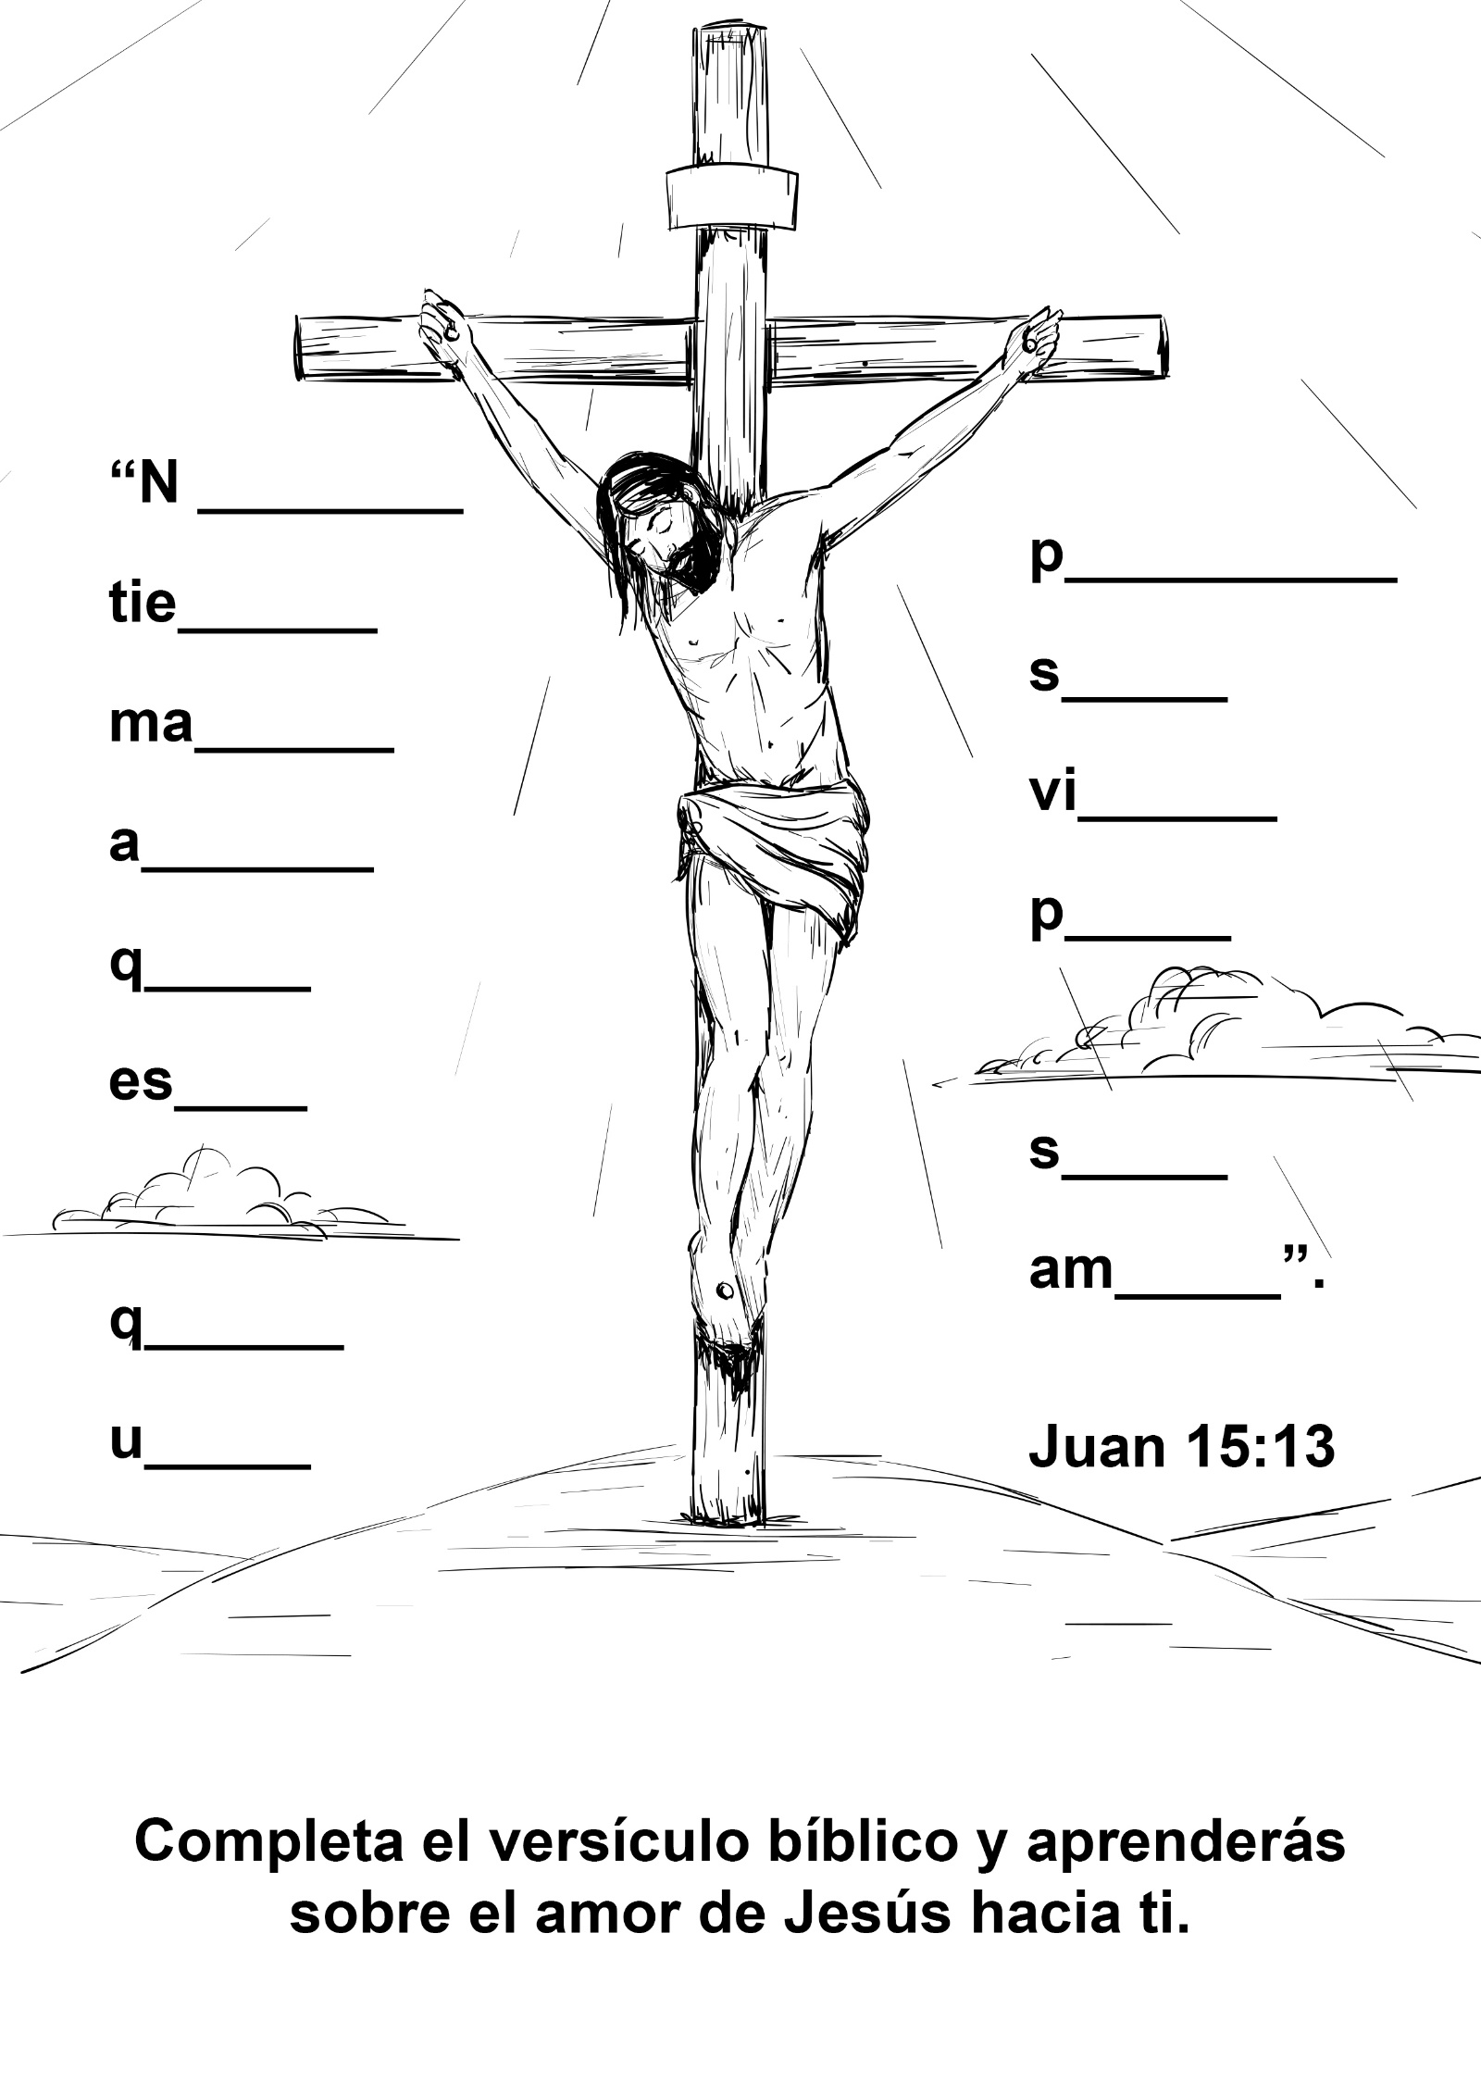
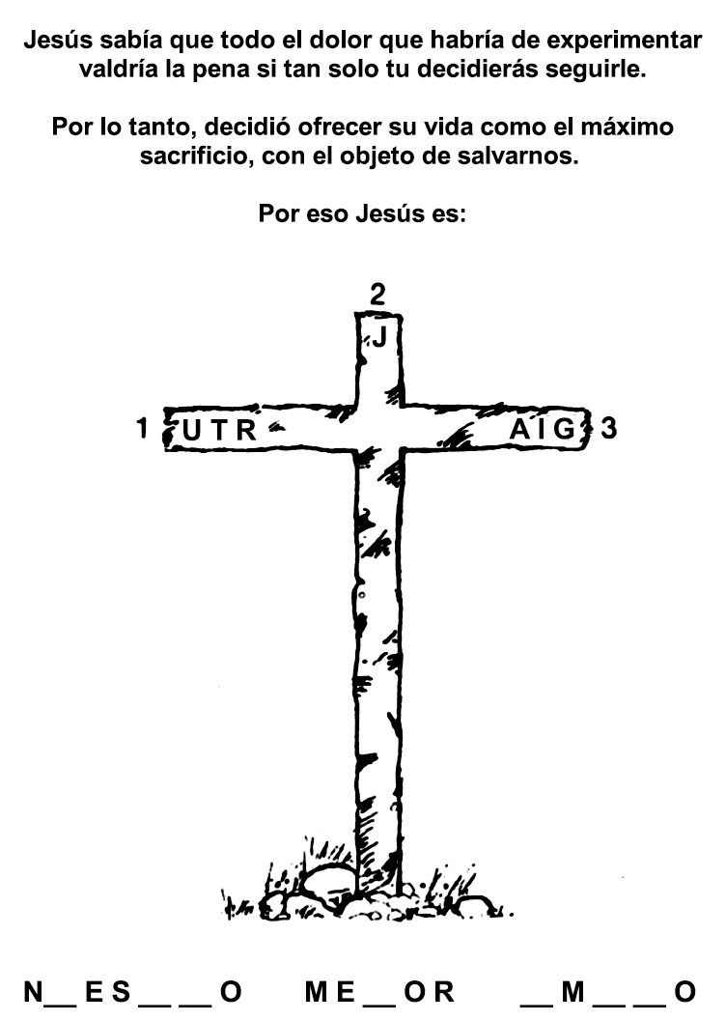

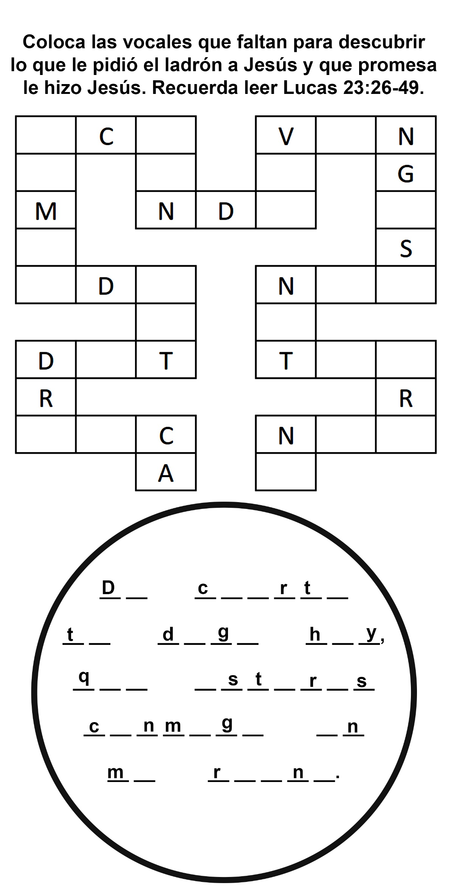
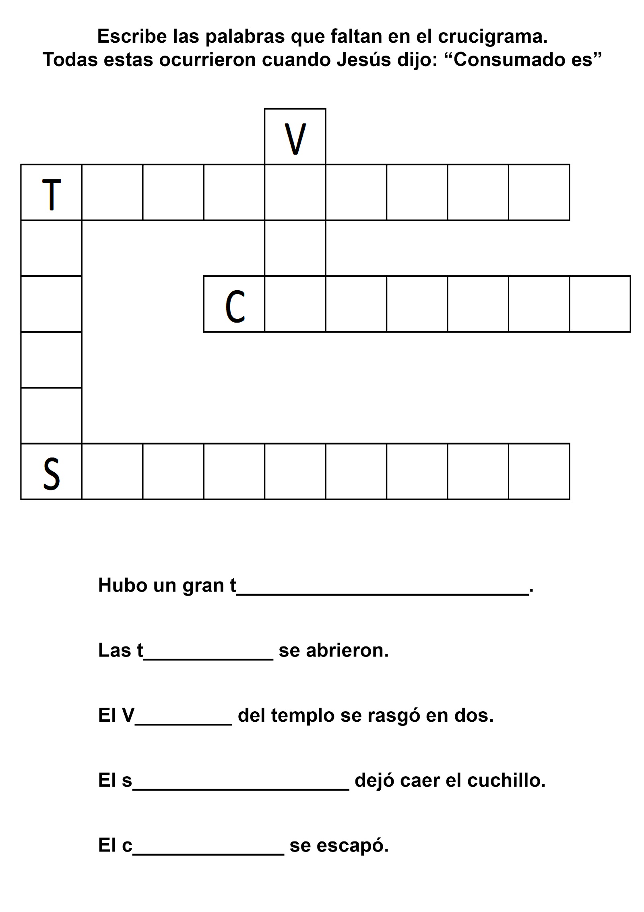
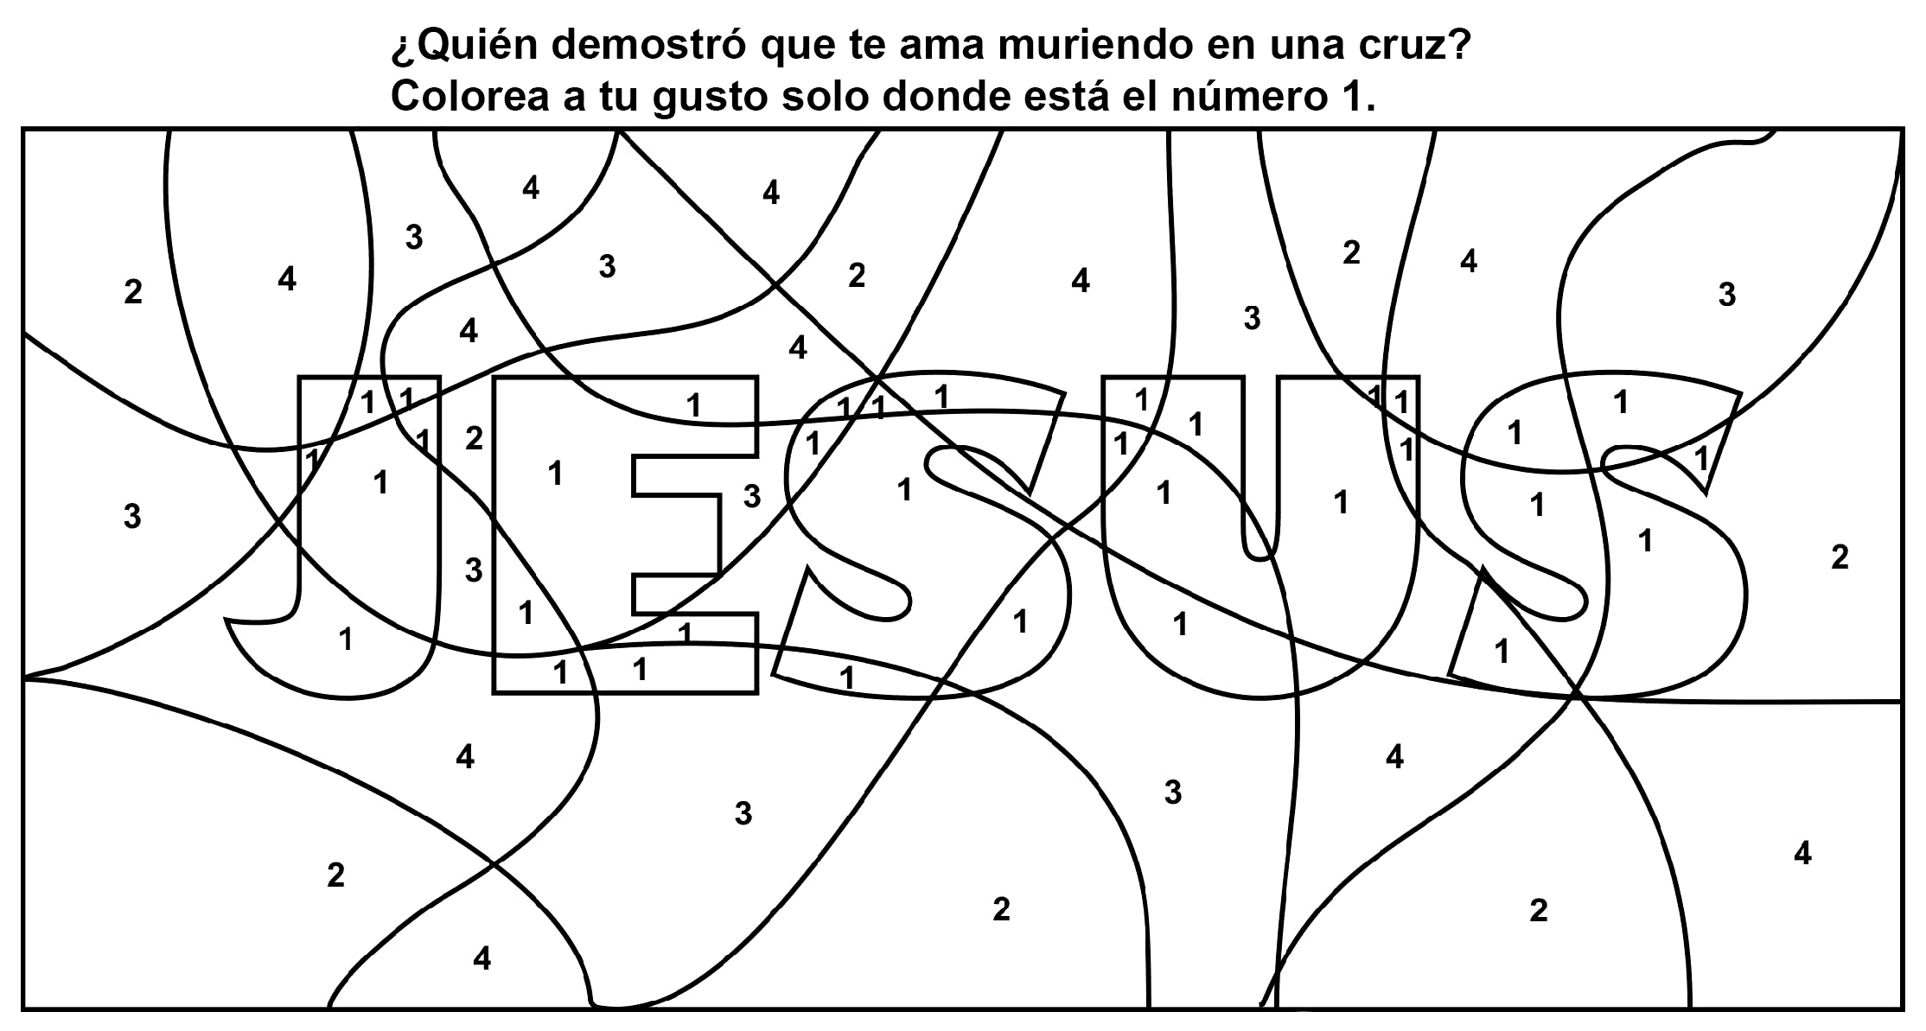
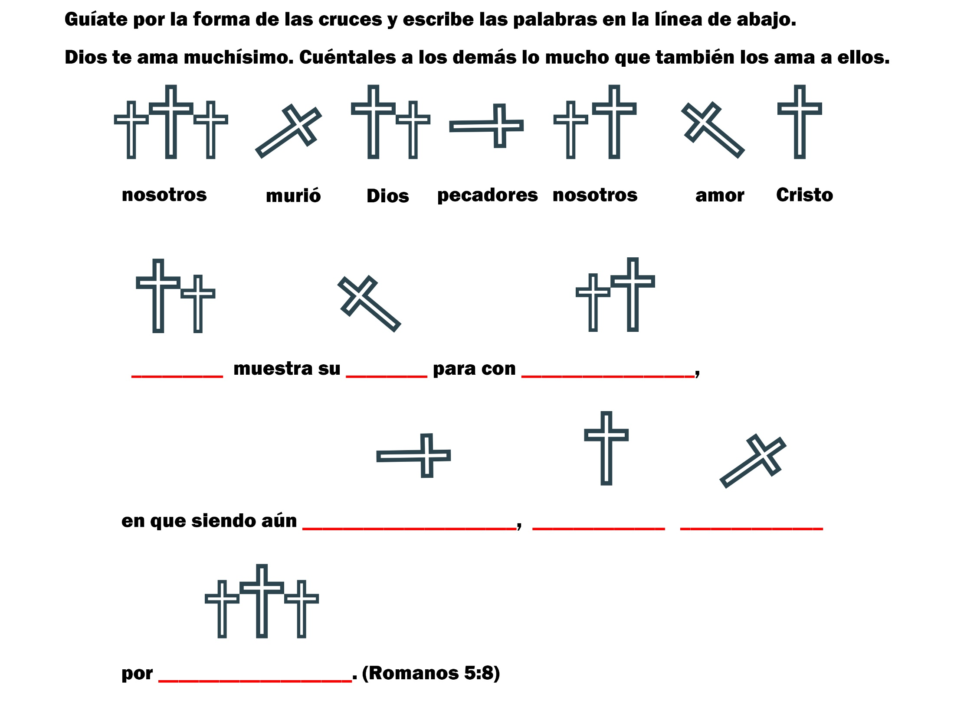

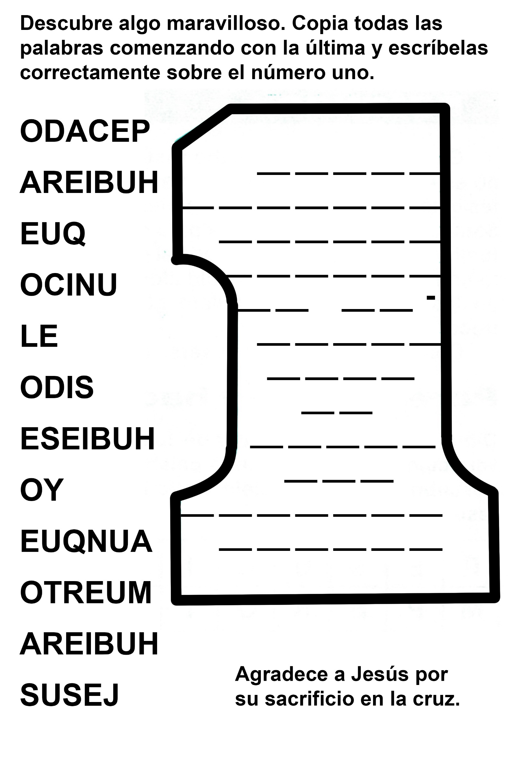
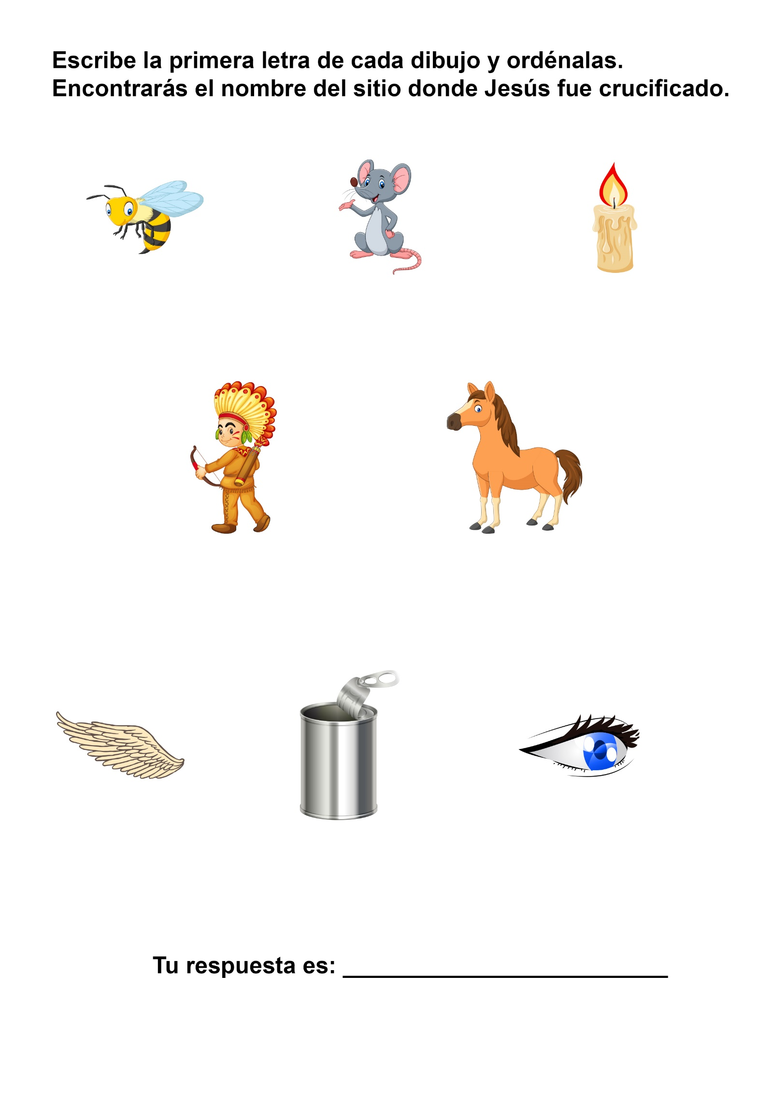

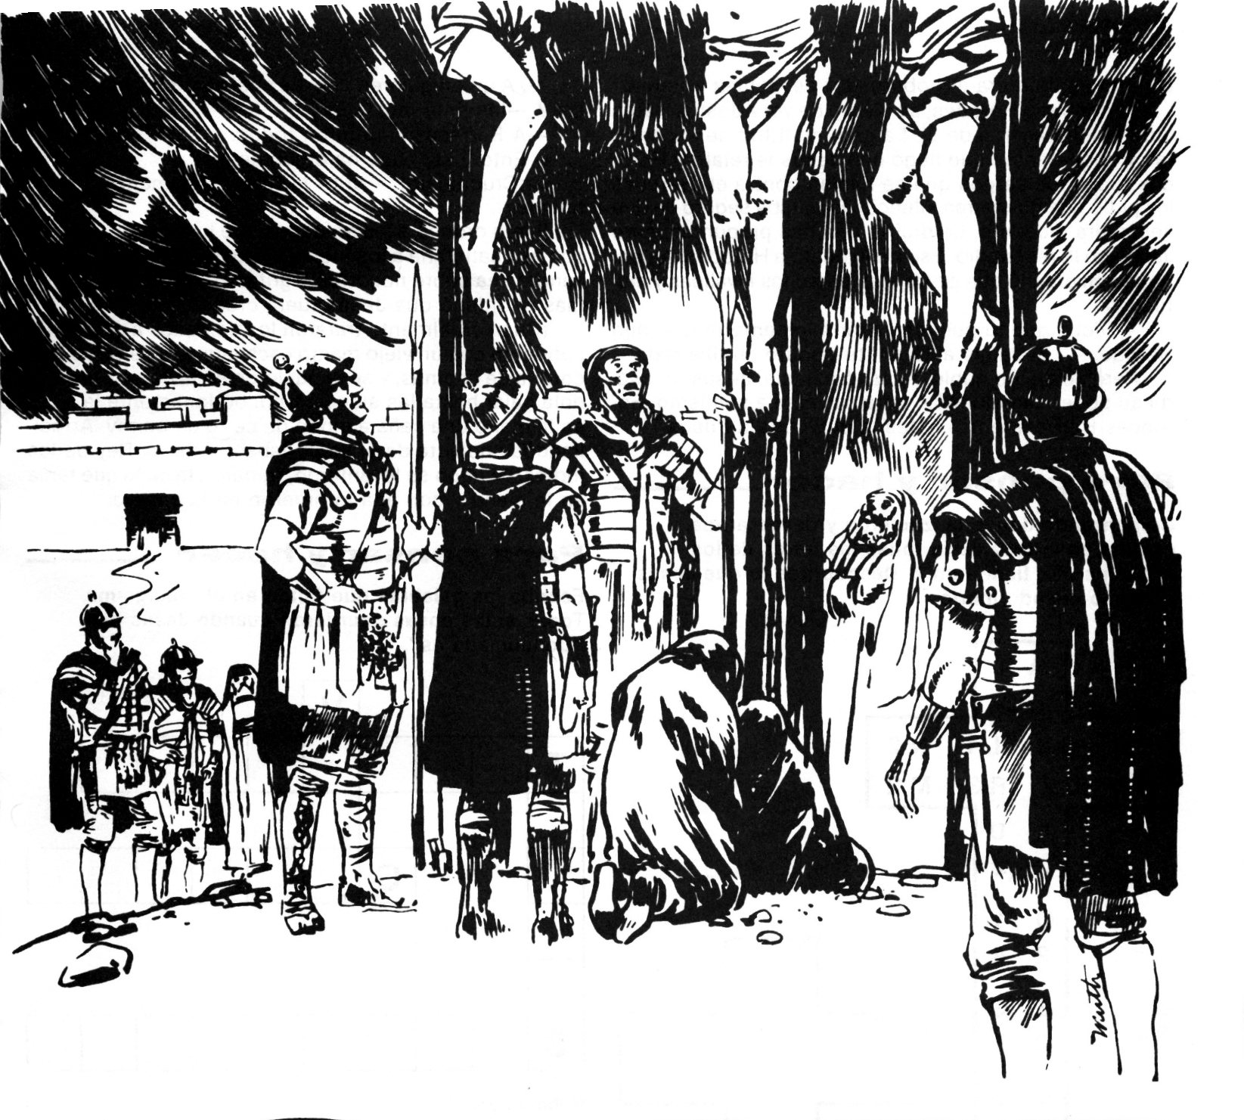

SIGUE LA LUZ DE SOL
Por Jerry D. Thomas (Extraída de “Las mejores historias para los niños”)
hrrrrrr!
Yesenia se puso las manos en los oídos. El terrible ruido se fue apagando para ceder al sonido de la voz del pastor.
"Probando, probando, ¿cómo suena ... mejor?" El pastor hablaba frente al micrófono en la parte anterior de la iglesia. Alguien le respondía desde atrás y seguía ajustando los controles. Yesenia bajó las manos y miró a su alrededor a los bancos casi vacíos. A veces cuando llegaba temprano a la iglesia, ayudaba a colocar los franelógrafos y materiales que su madre usaba en su clase de niños. A veces le alcanzaba al pastor Romero los cables del micrófono o los himnarios. Pero no hoy. Todavía no se sentía bien. Le dolía un poco la cabeza. Quizá esté cogiendo un catarro, pensó. Aunque no había tomado desayuno, no sentía hambre. Pero por encima de todo esto, estaba triste.
Cuando llegue a casa de regreso de la iglesia, Buster no estará esperándome en la puerta. De hecho, ni siquiera estará en la casa.
Solamente ayer su madre la había llamado a la cocina. ''Yesenia, tenemos que llevar a Buster al veterinario. Su condición no está mejorando".
-¿Le darán más medicina los doctores? -había preguntado Yesenia.
-No. No hay nada más que se pueda hacer. Buster es muy viejo. Su cuerpo está muy gastado. El doctor le pondrá una inyección que lo hará dormir y ya no se despertará.
-¿No podemos hacer nada? ¿Por qué Jesús no lo hace mejorar? -preguntó Yesenia con lágrimas en los ojos.
Mamá le dio un fuerte abrazo a Yesenia y la mantuvo así. "Jesús podría hacerlo. Pero Buster ha vivido una vida larga y feliz. ¡Recuerda que él es más viejo que tú! Los perros no viven tanto como las personas, pero Buster ha tenido una buena vida".
-Mamá, ¿por qué los perros tienen que morir?
Mamá acarició los cabellos largos y castaños de Yesenia mientras le contestaba. "No sólo los perros. Las flores, los gatos, los caballos, incluso las personas, envejecen y mueren. Así sucede en nuestro mundo desde que entró el pecado. Esa no es la manera en que Dios lo prefiere, pero así son las cosas".
Yesenia suspiró audiblemente. "Pues, no es una manera agradable".
-Tienes razón, Yesenia. No es. Pero al menos sabemos que no siempre será así. Jesús desea salvarnos del pecado. Si lo seguimos y nos apartamos del pecado y de hacer cosas egoístas, él nos llevará al cielo. Cuando él regrese, borrará todo el pecado, el dolor y la muerte. Entonces nadie envejecerá. Pero sólo Jesús puede hacer eso. Sólo Jesús puede salvarnos.
Ahora, sentada sola en el banco de la iglesia, Yesenia pensaba, Me alegro de que Jesús me quiera salvar del pecado. Pero no estoy segura de entender lo que eso significa.
Justo en ese momento notó algo que se movía allá cerca del techo del santuario. Siguió mirando hasta que lo vio otra vez.
¡Era un pájaro! ¿Qué hará un pajarito color castaño dentro de la iglesia?, se preguntó.
Yesenia se puso de pie y caminó rápidamente hacia la parte de atrás de la iglesia. "Pastor Romero, pastor Romero, necesito decirle algo".
-Buenos días, Yesenia. ¿En qué te puedo servir? -El pastor Romero estaba muy ocupado mirando algunos papeles.
-Hay un pájaro en la iglesia -dijo Yesenia.
El pastor Romero levantó la vista: "¿Qué? ¿Dónde? Muéstrame".
Yesenia tomó la delantera. El pastor Romero y uno de los diáconos la siguieron. "Allí, cerca del frente, bien arriba. ¿Lo ven?"
-Parece un gorrión -dijo el pastor Romero-. Debió haber entrado por la puerta abierta o por una de las ventanas. ¿Podríamos atraparlo? -le preguntó al diácono.
-No hay manera de hacerlo. Incluso si pudiéramos alcanzarlo con una escalera, se echaría a volar. Tendremos que esperar a que se ponga débil o se canse. Quizá entonces descienda lo suficiente como para que podamos atraparlo.
El pastor Romero movió la cabeza. "Dejemos las ventanas abiertas. Quizá salga volando por sí mismo". Mientras salía para ir a su aula de clases, Yesenia pensó: Ojalá que encuentre la salida.
Después de la clase, corrió de vuelta al interior de la iglesia con sus amigas. "¡Miren, allí está! Todavía está allí", y señaló hacia el pequeño visitante posado en una de las lámparas.
Yesenia le mostró el animalito a su madre. "Espero que el pájaro esté bien -le dio- Dijeron que quizá baje cuando se sienta débil".
Su mamá asintió. "Se pondrá débil en pocas horas. Aquí no hay alimentos ni agua para un pájaro. Me temo que pueda morir si no sale pronto".
Yesenia se mantuvo preocupada y observó al gorrión durante todo el tiempo del culto. Volaba nerviosamente cerca de las lámparas y pegado al techo, pero nunca bajaba cerca de las personas. Después del himno final, otros comenzaron a salir de la iglesia, pero Yesenia se mantuvo en su asiento.
-Yesenia, ¿estás lista? Es hora de almorzar, tú sabes -su mamá estaba de pie en la puerta de salida.
-Mamá, no tengo hambre. Además, no podemos irnos. ¿Qué le va a pasar al gorrión? No podemos dejar que se muera. ¡Tenemos que salvarlo!
El pastor Romero se acercó mientras Yesenia hablaba. ''Tengo una idea, Yesenia. El Sr. Gutiérrez y yo vamos a cerrar todas las ventanas. ¿Podrías tú bajar las cortinas oscuras para cubrirlas? Entonces, si tu mamá apaga las luces, abriremos la puerta nuevamente y quizá el pájaro volará en dirección a la luz del sol".
Yesenia se puso en acción inmediatamente y en pocos minutos todo el santuario estaba bien oscuro. Entonces el pastor Romero abrió la puerta y entró un fuerte haz de la luz del sol. "Ahora sentémonos y guardemos silencio. Quizá el pajarito vea que esa es la salida. Quizá siga la luz y encuentre la puerta".
Yesenia se sentó. No podía ver el pájaro en la oscuridad del techo, pero escuchaba sus chirridos. Miró hacia la puerta y los rayos de luz que se esparcían sobre el piso. Vamos, pajarito. Sigue la luz del sol. De pronto, una sombra pasó zumbando cerca de su cabeza y salió por la puerta.
-¡Ahí va! ¡Ya salió! -gritó Yesenia-. Oh, Mamá, estoy tan contenta porque no va a morir. Se despidieron del pastor Romero y se dirigían hacia el auto, cuando Yesenia se detuvo. "Ahora entiendo", dijo.
-¿Entiendes qué, Yesenia?
-Lo que dijiste ayer sobre Jesús. Acerca de que es el único que puede salvarnos del pecado.
-¿Qué?
-Es como sucedió con el pajarito. Volaba por todas partes allá arriba cerca de las lámparas, perdido y confundido. Pero cuando vio la luz que entraba por la puerta, siguió los rayos de luz y se salvó. Nosotros también estamos encerrados en un mundo donde las personas sufren y todo se muere. Pero Jesús conoce el camino de salida. Si lo seguimos a él, él nos salvará de nuestro pecado y nuestro egoísmo.
Yesenia sintió nuevamente el abrazo de su madre. "Así es, Yesenia, y pronto nos conducirá a un lugar donde nada se pondrá viejo y nadie morirá. Oh, Yesenia, me alegra tanto que conozcas a Jesús".
-Yo también, Mamá. Ahora llévame a casa. ¡Me muero de hambre!
ASUNTOS DE FAMILIA
Por Jerry D. Thomas (Extraída de “Las mejores historias para los niños”)
Busquemos el corito "Maravillosa Gracia" y pongámonos de pie para cantarlo -dijo el director de canto de la iglesia. Wendy se paró como todos, pero no abrió su himnario. Estaba muy ocupada mirando alrededor. Era la iglesia más interesante que jamás había visto.
Realmente no era el templo en sí, aunque la acogedora iglesita rural era muy diferente a la gran iglesia de ladrillo adonde ella asistía. Lo diferente de esta iglesia era la gente.
Wendy vio que todas las bancas estaban llenas. Había abuelitos y abuelitas, bebés que lloraban, adolescentes, madres y padres, y hasta chicos de su misma edad. No puedo creer que todas estas personas sean mis parientes. Mamá dijo que nuestra familia era grande, ¡pero este grupo es enorme!, pensó Wendy.
Ese era el primer año que Wendy y sus padres habían viajado a la gran reunión de la familia Herrera. Ya había conocido tías, tíos, primos y bisabuelos que anteriormente había visto sólo en fotos.
Dos filas atrás, su prima Ariela agitó la mano y le sonrió. Ya habían hecho planes de estar juntas durante el picnic esa tarde.
El predicador era el tío José.
Se ve diferente de cómo se veía ayer en el aeropuerto, pensó Wendy.
Escuchó muy atenta por unos minutos. Luego volvió a enfocar su atención en la gente que estaba sentada a su alrededor.
De pronto, el tío José golpeó el púlpito con el puño: ¡Bang! Wendy saltó y abrió los ojos bien grandes.
"¡Pero ninguno quería escuchar! -exclamó el tío José-o Jesús dijo: 'Ancha es la puerta que conduce a la destrucción, y angosto el camino que lleva al cielo'. Eso quiere decir que no vamos a caber por la puerta si llevamos nuestros pecados. No podremos entrar con nuestro egoísmo y odio, con nuestra ira y nuestro orgullo", continuó diciendo el tío.
Wendy sintió que se encogía, como una pasa. ¿Por qué el tío José me mira como si se estuviera dirigiendo a mí?, se preguntó.
El tío José siguió predicando. "La Biblia cuenta una historia que describe lo que sucederá cuando Jesús regrese para juzgar a los habitantes de este planeta. Los separa como un pastor separa a las ovejas de las cabras. Las buenas se van con él al cielo, pero las malas serán rechazadas".
Wendy se sintió nerviosa. ¿Qué pasará si yo no califico para ir al cielo? ¿Qué sucederá si todos mis familiares son buenos menos yo? La niña casi no le puso atención al resto del sermón. De pronto, la acogedora iglesita le pareció un lugar temible.
Wendy casi no pronunció palabra mientras viajaban hacia el lago para celebrar el picnic familiar. -Wendy, ¿por qué no buscas a Ariela? -le sugirió la mamá mientras disponía los alimentos- Sé que querías jugar con ella.
-No tengo ganas de jugar -susurró Wendy, yéndose a sentar sola a la mesa. Observaba cómo miembros de la familia venían y abrazaban muy emocionados a su mamá y a su papá.
-Wendy, este es tu primo Eduardo -dijo la mamá- Y esta es tu tía Marta. Ya conociste a Ariela.
Ariela la saludó sonriendo.
-Hola -dijo Wendy en voz bien baja.
-Wendy, después del almuerzo vamos a ir a caminar alrededor del lago -dijo la tía Marta-. ¿Quieres ir con nosotros? -Creo que no -dijo Wendy con la vista clavada en la mesa. -Bueno, si cambias de parecer ya sabes que eres bienvenida -dijo la tía mientras se alejaba. Ariela estaba muy confundida. Los padres de Wendy cuchichearon por un momento, luego el papá se sentó al lado de la niña.
-¿Hay algo que te está molestando, hijita? De un momento a otro, parece que no te sientes feliz aquí. ¿Dijo alguien algo que te hizo sentir triste? -agregó.
Wendy no sabía cómo contestar. Pero en ese momento, apareció el tío José. -Sí -dijo de pronto, poniéndose de pie y señalando al tío- ¡Él fue!
Todos miraron al tío José. Este, confuso, miró a su alrededor por un segundo. Luego levantó sus manos, diciendo: "Muy bien, confieso, yo fui. Me robé un poco de ensalada de papas".
Hasta Wendy se rio. El tío José se abrió paso hacia la mesa y se sentó del otro lado. -¿Qué está sucediendo con esta parte de la familia Herrera? -preguntó. El papá se encogió de hombros.
-Me estaba diciendo Wendy que algo que dijiste hoy la hizo sentir muy triste.
-¿De veras? -preguntó el tío a Wendy. Ella asintió y siguió mirando a la mesa.
-¿Qué fue lo que dije?
Wendy no levantó la vista.
-Dijiste que sólo la gente buena irá al cielo. Y yo creo que no soy lo suficientemente buena -replicó por fin. -¡Wendy! -interrumpió el papá-, ¡por supuesto que eres buena!
-No califiqué para entrar al coro de la escuela, ni para el equipo de balompié -dijo la niña, con tristeza. El tío José se frotó el mentón. "Un momento, tal vez Wendy tenga razón". El corazón de la niña casi se le cayó a los zapatos. Su papá comenzó a decir algo, pero el tío José lo hizo callar. -Wendy -dijo-, ¿qué haces en esta reunión? Quizás no calificas para estar aquí con los Herrera.
Wendy levantó bruscamente la cabeza:
-Estoy aquí porque mamá es parte de la familia Herrera y yo también lo soy. El tío José se veía muy serio. -¿Y crees que eso es todo lo que necesitas para ser parte de la familia?
-Pienso que sí -dijo por fin, en voz baja.
El tío José le guiñó el ojo.
-Tienes toda la razón, Wendy. Eres parte de la familia, y eso es lo que importa. Ahora, ¿cómo sabes si tienes derecho a estar en el cielo o no?
Nuevamente Wendy bajó la vista.
-Si uno es lo suficientemente bueno, va a ir al cielo.
¡Bam! El puño del tío José golpeó la mesa.
-¡Falso!
Wendy saltó y abrió los ojos casi del tamaño de los platos.
-Wendy, solamente una clase de personas tienen derecho al cielo. Son los que pertenecen a la familia de Dios -afirmó el tío.
Wendy parpadeó.
-¿Quieres decir que el cielo es una reunión familiar? -preguntó la niña.
El tío José se rió.
-¡Exactamente! Todos los que pertenecen a la familia de Dios se reunirán allá para celebrar una verdadera fiesta familiar, una reunión que jamás terminará. Además, los que son parte de la familia de Dios, están tratando de ser como él. Quieren ser bondadosos y honrados y altruistas, como lo es Jesús.
-Yo no soy así todo el tiempo -confesó Wendy.
El tío José asintió, diciendo:
-La verdad es que yo tampoco. Pero cada día trato de confiar más en Dios y permitirle que me ayude a actuar más como su hijo. Como un miembro de su familia.
Wendy pensó por un momento, y luego preguntó:
-Entonces, ¿cómo sé si pertenezco a la familia de Dios?
-Todo lo que tienes que hacer es orar y pedirle que te haga su hija -explicó el tío José, con los ojos brillantes de entusiasmo-. Eso es lo que más le gusta hacer a él -agregó.
-Por años lo he estado haciendo cada noche -dijo Wendy, sonriendo.
De pronto, el lago le pareció un lugar muy lindo.
-Me voy a apurar, porque no quiero perderme la caminata con Ariela. ¡Nos veremos después, tío José, y muchas gracias!
-¡No te demores! -gritó la mamá- ¡Pronto vamos a comer!
-¡No te preocupes! Me estoy muriendo de hambre y este almuerzo no me lo pierdo -respondió la niña, mientras corría.
El tío José sonrió de nuevo, diciendo: "Ahora sí que parece una verdadera Herrera".

